КЕМЕРОВСКАЯ ОБЛАСТЬ – КУЗБАСС

СОВЕТ НАРОДНЫХ ДЕПУТАТОВ
ЛЕНИНСК-КУЗНЕЦКОГО МУНИЦИПАЛЬНОГО ОКРУГА
ПЕРВОГО СОЗЫВА
РЕШЕНИЕ
 |  | от | 27.02.2025 | № | 134
г. Ленинск-Кузнецкий
О внесении изменений в решение Совета народных
депутатов Ленинск-Кузнецкого городского округа от 25.10.2018 № 62 «Об утверждении Правил землепользования и застройки Ленинск-Кузнецкого городского округа»
На основании Градостроительного кодекса Российской Федерации, пункта 26 части 1 статьи 16 Федерального закона от 06.10.2003 № 131-ФЗ «Об общих принципах организации местного самоуправления в Российской Федерации», Устава муниципального образования Ленинск-Кузнецкий муниципальный округ Кемеровской области – Кузбасса, с учетом результатов публичных слушаний Совет народных депутатов Ленинск-Кузнецкого муниципального округа р е ш и л:
1. Внести изменения в Правила землепользования и застройки Ленинск-Кузнецкого городского округа, утвержденные решением Совета народных депутатов Ленинск-Кузнецкого городского округа от 25.10.2018 № 62 «Об утверждении Правил землепользования и застройки Ленинск-Кузнецкого городского округа» (в редакции решений от 31.05.2019 № 38, от 31.10.2019 № 65, от 26.03.2020 № 15, от 19.06.2020 № 43, от 29.10.2020 № 61, от 25.03.2021 № 21, от 24.06.2021 № 41, от 28.10.2021 № 14, от 27.01.2022 № 43, от 31.03.2022 № 52, от 23.06.2022 № 75, от 25.08.2022 № 85, от 24.11.2022 № 103, от 22.02.2023 № 125, от 30.03.2023 № 136, от 25.05.2023 № 142, от 22.06.2023 № 151, от 31.08.2023 № 167, от 28.09.2023 № 173, от 26.10.2023 № 183, от 29.02.2024 № 207):
1.1. В статье 24:
1.1.1. В абзаце первом слова «в приложениях № 1-4» заменить словами «в приложениях № 1-5».

1.1.2. Дополнить абзацем шестым следующего содержания:
«карта границ территорий, предусматривающих требования к архитектурно-градостроительному облику объектов капитального строительства Ленинск-Кузнецкого городского округа (М 1:10000) (приложение № 5).».
1.2. Дополнить статьей 28 следующего содержания:
«Статья 28. Требования к архитектурно-градостроительному облику объектов капитального строительства
1. На карте границ территорий, предусматривающих требования к архитектурно-градостроительному облику объектов капитального строительства, устанавливается вид территории, предусматривающий требования к архитектурно-градостроительному облику объектов капитального строительства – территория регулирования архитектурно-градостроительного облика (далее – АГО).
2. Требования к архитектурно-градостроительному облику объектов капитального строительства в границах территории АГО включают в себя:
требования к объемно-пространственным характеристикам;
требования к архитектурно-стилистическим характеристикам объекта капитального строительства;
требования к цветовым решениям объектов капитального строительства;
требования к отделочным и (или) строительным материалам, определяющие архитектурный облик объектов капитального строительства;
требования к размещению технического и инженерного оборудования на фасадах и кровлях объектов капитального строительства;
требования к подсветке фасадов объектов капитального строительства.
2.1. Требования к объемно-пространственным характеристикам объектов капитального строительства
2.1.1. Застройка периметральная по красным линиям или сложившимся линиям застройки с учетом установленного градостроительным регламентом территориальной зоны минимального отступа от границ земельного участка, смежными и отдельно стоящими рядовыми и угловыми объектами капитального строительства с частично застроенными внутриквартальными пространствами.
2.1.2. Высота помещений первых этажей объектов капитального строительства, предназначенных для общественного использования или предпринимательства, принимается в соответствии с отраслевыми нормативами проектирования не менее 3,5 м.
2.1.3. Отметка площадки перед входными группами объектов капитального строительства должна быть выше отметки тротуара перед входом не менее чем на 0,15 м. При условии соблюдения отраслевых нормативов проектирования допускается принимать отметку площадки перед входными группами на уровне пола.
2.1.4. В проектной документации должны быть предусмотрены условия беспрепятственного, безопасного и удобного передвижения маломобильных групп населения по участку к доступному входу в здание.
Входные группы общественных зданий (кроме вспомогательных и аварийных входов и выходов) должны быть оборудованы условиями доступности для маломобильных групп населения с учетом соблюдения отраслевых нормативов проектирования. В жилом многоквартирном здании доступными должны быть все подъезды.
2.2. Требования к архитектурно-стилистическим характеристикам объектов капитального строительства
2.2.1. При проектировании нежилых помещений в многоквартирных домах оконные проемы таких помещений должны быть больше оконных проемов жилых помещений не менее чем на 30 %. Требования данного пункта не распространяются на реконструируемые объекты капитального строительства.
2.2.2. Входные группы в жилые и общественные помещения многоквартирных домов (кроме вспомогательных и аварийных входов и выходов) должны иметь единое архитектурное решение в пределах всего фасада, располагаться с привязкой к композиционным осям фасада, иметь одинаковые цвет, конструкцию и рисунок дверных полотен по всему фасаду.
2.2.3. В отделке входных дверей в жилую часть и часть, где располагаются встроенные и встроенно-пристроенные помещения общественного назначения, необходимо использовать светопрозрачные вандалостойкие конструкции. Минимальный процент остекления входных групп (кроме вспомогательных и аварийных входов и выходов) должен быть не менее 60 %.
2.2.4. Устройство внешних тамбуров входных групп, обращенных к территориям общего пользования, не допускается.
2.2.5. Козырьки, навесы должны располагаться над каждым входом в здание. В случаях устройства ряда входных групп смежных нежилых помещений первых этажей многоквартирных домов необходимо предусматривать единый козырек, навес по всей длине фасада.
При устройстве плоского козырька, навеса нужно предусматривать водоотведение со скрытым лотком.
При наличии на козырьке фриза, он должен быть оформлен со всех видимых сторон.
2.2.6. Балконы и лоджии в новой застройке подлежат остеклению.
2.3. Требования к цветовым решениям объектов капитального строительства
2.3.1. Фасады объектов капитального строительства выполняются с учетом требований законодательства в области сохранения, использования, популяризации и государственной охраны объектов культурного наследия (при наличии) с применением цветового решения неярких оттенков (цвета фасадов выбираются из цветовой палитры отделки фасадов объектов капитального строительства, расположенных по сложившейся линии застройки в границах квартала).
2.3.2. Поэтажное деление торцевыми поверхностями плит перекрытий допускается при условии отделки плиты в тон соответствующей плоскости стены фасада.
2.3.3. Все элементы кровли, в том числе элементы безопасности крыши, должны выполняться в едином цветовом решении.
2.3.4. Все элементы окон (за исключением стекла) должны выполняться в едином цветовом решении.
2.3.5. В ограждении балконов, лоджий, парапетов необходимо предусматривать цветовое решение в тон колера соответствующей плоскости фасада.
2.3.6. Цветовое решение элементов системы наружного организованного водоотвода должно осуществляться в соответствии с одним из колеров элементов здания – стен или кровли.
2.4. Требования к отделочным и (или) строительным материалам, определяющие архитектурный облик объектов капитального строительства
2.4.1. Фасады объектов капитального строительства выполняются с применением строительных натуральных материалов: камня, штукатурки, облицовочного кирпича, облицовочных фасадных плит, стекла, а также современных материалов с художественно-эстетическими характеристиками, сочетающимися с традиционной отделкой фасадов в соответствии со стилем зданий.
2.4.2. Материалы, имитирующие натуральные, должны соответствовать им по фактуре.
2.4.3. Не допускается окраска поверхностей, облицованных натуральным камнем.
2.4.4. Не допускается использование при отделке фасадов металлического или пластикового сайдинга, профилированного металлического листа, асбестоцементных листов.
2.4.5. При отделке фасадов крепление плит, плитных материалов, панелей должно осуществляться методом скрытого монтажа.
2.4.6. Для навесов и козырьков не допускается использовать сотовый поликарбонат.
2.5. Требования к размещению технического и инженерного оборудования на фасадах и кровлях объектов капитального строительства
2.5.1. При формировании архитектурно-градостроительного облика объекта проектной документацией должны быть определены места для размещения на фасадах дополнительного оборудования (наружные блоки систем кондиционирования и вентиляции, элементы архитектурного освещения, антенны, видеокамеры, электрощиты, кабельные линии).
2.5.2. Декоративное оформление наружных блоков систем кондиционирования и вентиляции должно быть максимально приближено к тону остекления, колеру соответствующей плоскости фасада.
Выполнение декоративного оформления наружных блоков систем кондиционирования и вентиляции допускается путем устройства декоративных решеток, экранов, окрашивания.
2.5.3. Кабель-каналы, оснащающие наружные блоки систем кондиционирования и вентиляции, должны быть скрыты за фасадом или замаскированы.
2.6. Требования к подсветке фасадов объектов капитального строительства
2.6.1. Фасады объектов капитального строительства, обращенные к территории общего пользования, оборудуются архитектурным освещением.
2.6.2. Архитектурное решение фасадов не должно приводить к нарушению восприятия пропорций и иных визуальных характеристик объекта капитального строительства, нарушать гигиенические нормы освещенности окон жилых зданий, палат лечебных учреждений, предусмотренные федеральными санитарными правилами.
2.6.3. Запрещается использовать мигающую подсветку фасадов.».
1.3. На карте градостроительного зонирования Ленинск-Кузнецкого городского округа:
1.3.1. Откорректировать границы территориальной зоны ПК-1 (ПК-1.1) (зона производственных и коммунально-складских объектов I-V классов вредности) в отношении земельного участка по ул.Партизанская, 83 согласно приложению № 1.
1.3.2. Откорректировать границы территориальной зоны ПК-1 (ПК-1.1) (зона производственных и коммунально-складских объектов I-V классов вредности) в отношении территории по ул.Телефонная согласно приложению № 2.
1.4. Дополнить приложением № 5 «Карта границ территорий, предусматривающих требования к архитектурно-градостроительному облику объектов капитального строительства Ленинск-Кузнецкого городского округа (М 1:10000)» согласно приложению № 3.
2. Опубликовать настоящее решение в официальных источниках опубликования муниципальных правовых актов Ленинск-Кузнецкого муниципального округа.
3. Контроль за исполнением настоящего решения возложить на председателя комитета по местному самоуправлению, муниципальному имуществу и правопорядку Алешина В.В. и председателя комитета по строительству, жилищно-коммунальному хозяйству и дорожному комплексу Герасимчука Г.В.
4. Настоящее решение вступает в силу со дня его официального опубликования.

Председатель Совета народных депутатов Ленинск-Кузнецкого муниципального округа | Е.А. Артемов

Глава Ленинск-Кузнецкого муниципального округа | Е.В. Никитин

Приложение № 1
к решению Совета народных депутатов Ленинск-Кузнецкого
муниципального округа
от | 27.02.2025 | № | 134

Изменение вида и границ территориальных зон
в отношении земельного участка по ул.Партизанская, 83

Фрагмент карты градостроительного  зонирования |  | Проект границ территориальных зон
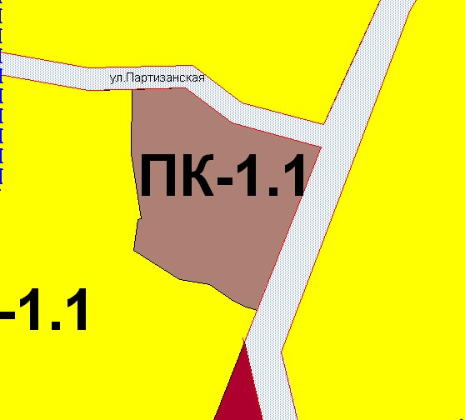 |  | 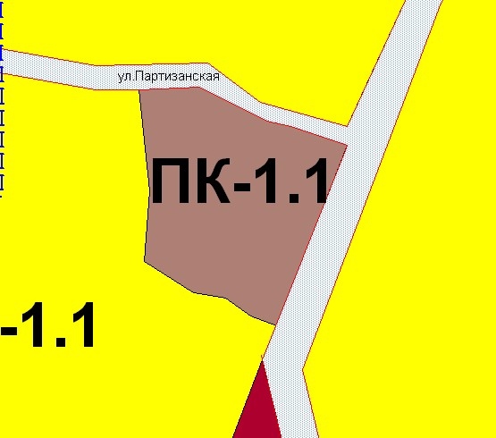
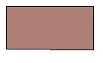 | ПК-1 (ПК-1.1) Зона производственных и коммунально-складских объектов I-V классов вредности |  | ПК-1 (ПК-1.1) Зона производственных и коммунально-складских объектов I-V классов вредности
 | ИТ-3 Зона улично-дорожной сети
 | Ж-1 (Ж-1.1) Зона индивидуальной (усадебной) жилой застройки

Приложение № 2
к решению Совета народных депутатов Ленинск-Кузнецкого
муниципального округа
от | 27.02.2025 | № | 134

Изменение вида и границ территориальных зон
в отношении территории по ул.Телефонная

Фрагмент карты градостроительного  зонирования |  | Проект границ территориальных зон
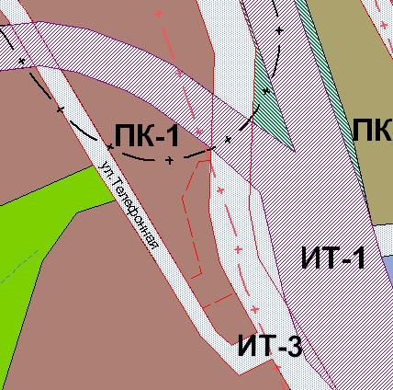 |  | 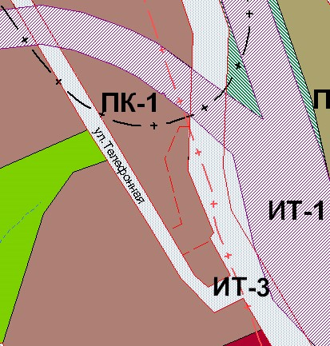
 | ПК-1 (ПК-1.1) Зона производственных и коммунально-складских объектов I-V классов вредности |  | ПК-1 (ПК-1.1) Зона производственных и коммунально-складских объектов I-V классов вредности
 | ИТ-3 Зона улично-дорожной сети

